
TOBB EKONOMİ VE TEKNOLOJİ ÜNİVERSİTESİ
Bilgisayar / Yapay Zekâ Mühendisliği
BİL 403 – Sosyal Ağlar

Proje Final Raporu
Film Oyuncu İşbirliği Ağının Graf Teorisi ile Analizi

Kaynak Kod/ Github linki: https://github.com/Metekilic0/bil403-graph-teory

İsim / Numara | Mete KILIÇ- 231401028
Akademik Dönem | 2025–2026 Yaz Dönemi
Sınıf | 4. Sınıf
Tarih | 10.07.2026

İçindekiler

Özet 3
1. Giriş 3
2. Metotlar 4
2.1 Ağ Modelinin Oluşturulması 4
2.2 Merkezilik Ölçütleri 4
2.3 Topluluk Tespiti 5
2.4 Yapısal Özellikler ve Küçük-Dünya Testi 5
2.5 Dayanıklılık, Klik ve K-Core Analizleri 5
2.6 Link Prediction ve Tür Karşılaştırması 5
3. Bulgular 6
3.1 Genel Ağ İstatistikleri 6
3.2 Merkezilik Sonuçları 7
3.3 Topluluk Yapısı 7
3.4 Yapısal Özellikler ve Dayanıklılık 8
3.5 Küçük-Dünya, Klik ve K-Core Bulguları 9
3.6 Tür Karşılaştırması 10
4. Sonuçlar 11
5. Tartışma 11
Kaynakça 12
Kodlar 13

Özet
Bu çalışmada, IMDb Non-Commercial Datasets kaynağından elde edilen verilerle bir gerilim (thriller) filmi oyuncu işbirliği ağı kurulmuş ve bu ağ üzerinde çeşitli graf teorisi ve sosyal ağ analizi yöntemleri uygulanmıştır. Ağ, oyuncu-film iki parçalı (bipartite) grafının oyuncu-oyuncu ağına projeksiyonu olarak modellenmiş; 800 filmden oluşan örneklemde 6.482 oyuncu ve 27.359 kenar tespit edilmiş, analizler 226 oyuncudan oluşan en büyük bağlantılı bileşen üzerinden yürütülmüştür. Beş farklı merkezilik ölçütü (derece, arasındalık, özvektör, yakınlık, PageRank), Louvain topluluk tespiti, kümelenme katsayısı, çap, derece asortativitesi, kesme noktaları, hedefli saldırı/rastgele arıza karşılaştırmalı ağ dayanıklılık testi, küçük-dünya (small-world) istatistiği, klik ve k-core analizleri ile basit bir link prediction yöntemi uygulanmıştır. Ayrıca aynı yöntem Comedy ve Horror türlerine de uygulanarak türler arası yapısal farklılıklar karşılaştırılmıştır. Bulgular, ağın güçlü bir küçük-dünya yapısına (σ=9,74) ve yüksek modularity değerine (0,80) sahip olduğunu; az sayıda merkezi oyuncunun aynı zamanda ağın kesme noktaları olduğunu ve hedefli saldırılara karşı belirgin biçimde kırılgan olduğunu göstermiştir.

1. Giriş
Bu projede, belirli bir film türünde (gerilim/thriller) birlikte rol almış oyuncular arasındaki işbirliği ilişkileri bir graf üzerinde modellenmiş ve bu graf üzerinde çeşitli sosyal ağ analizi ve graf teorisi yöntemleri uygulanmıştır. Konunun seçilme amacı, hem ders kapsamında öğrenilen kavramların (merkezilik, topluluk tespiti, küçük-dünya olgusu, ağ dayanıklılığı vb.) somut ve anlaşılır bir veri kümesi üzerinde uygulanabilmesini sağlamak hem de halk arasında bilinen "Kevin Bacon'ın altı derecesi" gibi popüler kültür fenomenlerinin arkasındaki matematiksel yapının incelenmesidir.
Kullanılan veri, IMDb (Internet Movie Database) tarafından araştırma ve eğitim amaçlı olarak ücretsiz şekilde sunulan IMDb Non-Commercial Datasets kaynağından alınmıştır. Bu veri seti IMDb'nin kendisi ve platforma katkı sağlayan geniş bir kullanıcı topluluğu tarafından sürekli güncellenmektedir. Projede dört ayrı tablo kullanılmıştır: title.basics (film kimliği, türü, adı, yapım yılı ve tür etiketleri), title.principals (bir filmde rol alan oyuncuların kimlikleri ve rolleri), name.basics (oyuncu kimliklerinin gerçek isimlerle eşleştirilmesi) ve title.ratings (bir filmin aldığı toplam oy sayısı, popülerlik göstergesi olarak). Bu dört tablo birleştirilerek önce bir oyuncu-film iki parçalı (bipartite) graf, ardından bu grafın oyuncu-oyuncu ağına projeksiyonu elde edilmiştir: iki oyuncu aynı filmde rol almışsa aralarında bir kenar oluşturulmuş, kenar ağırlığı olarak da birlikte oynadıkları film sayısı kullanılmıştır.
Örneklem sürecinde birkaç aşamadan geçtik. İlk denememizde 2005-2024 yılları arasındaki gerilim filmlerinden rastgele 300 tanesi seçilmiş ve bu filmlerdeki oyuncular arasında bir ağ kurulmuştu. Ancak sonuçları incelediğimizde ağın 259 ayrı bağlantılı bileşene bölündüğünü ve en büyük bileşenin yalnızca 52 oyuncudan oluştuğunu gördük. İlk anda bunu bir kod hatası zannettik, fakat veriyi tekrar kontrol ettiğimizde sorunun kodda değil örneklemin doğasında olduğunu fark ettik: "gerilim" etiketi dünya genelinde birbirinden çok farklı ulusal sinema endüstrilerini (örneğin Hint alt kıtasının çeşitli dil sinemalarını, Hollywood yapımlarını, Avrupa yapımlarını) bir araya getirdiği için, bu endüstriler arasında ortak oyuncu neredeyse hiç bulunmuyordu. Bunun üzerine örneklem büyüklüğünü 800 filme çıkardık; bu değişiklikle birlikte toplam oyuncu sayısı 6.482'ye, en büyük bağlantılı bileşenin boyutu ise 226 oyuncuya yükseldi. Oranın kendisi (%3,5) çok değişmese de, mutlak büyüklük anlamlı analizler yapabilmek için yeterli hale geldi.
Bu tür oyuncu işbirliği ağları, sosyal ağ bilimi literatüründe oldukça köklü bir geçmişe sahiptir. Watts ve Strogatz'ın (1998) alanın temel taşlarından sayılan çalışması, "küçük-dünya" (small-world) ağların tanımlanmasında tam olarak bir film-oyuncu işbirliği ağını, güç şebekesi ve C. elegans solucanının sinir sistemi ağıyla birlikte örnek olarak kullanmış ve bu üç farklı türden gerçek ağın da hem yüksek kümelenme katsayısına hem de kısa ortalama yol uzunluğuna sahip olduğunu göstermiştir. Bu bulgu, bizim projemizde uyguladığımız küçük-dünya testinin (sigma istatistiği) doğrudan referans noktasını oluşturmaktadır. Ayrıca Albert, Jeong ve Barabási'nin (2000) ağ dayanıklılığı üzerine yaptığı çalışma, gerçek dünya ağlarının rastgele arızalara karşı dayanıklı ama hedefli saldırılara karşı kırılgan olabileceğini göstermiş; bu projedeki dayanıklılık testi bölümü doğrudan bu literatüre dayanmaktadır.

2. Metotlar

2.1 Ağ Modelinin Oluşturulması
Ağ, oyuncu-film iki parçalı (bipartite) grafının oyuncu-oyuncu ağına projeksiyonu olarak kurulmuştur. Bu yöntemi tercih etmemizin nedeni, gerçek dünyadaki ilişkinin doğasını (bir oyuncu bir filmde "oynar", iki oyuncu birbirine değil filme bağlıdır) daha sadık şekilde yansıtmasıdır. Yöntemin doğruluğunu ayrıca test ettik: aynı veriden hem doğrudan (oyuncu çiftleri arasında film bazlı kenar kurarak) hem de bipartite projeksiyon yoluyla iki ayrı graf üretip kenar kümelerinin birebir aynı çıktığını doğruladık. Bu, kullandığımız kodun tutarlılığı açısından önemli bir kontrol noktası oldu.

2.2 Merkezilik Ölçütleri
Ağdaki "önemli" düğümleri belirlemek için beş farklı merkezilik ölçütü hesaplanmıştır: derece merkeziliği (doğrudan bağlantı sayısı; basit ve hızlı ancak yalnızca yerel bilgi taşır), arasındalık merkeziliği (bir düğümün kaç en kısa yol üzerinde "köprü" görevi gördüğü; ağdaki kritik/bağlayıcı aktörleri ortaya çıkarır ancak büyük ağlarda hesaplama maliyeti yüksektir), özvektör merkeziliği (yalnızca kaç bağlantı değil, bu bağlantıların ne kadar "önemli" olduğunu da dikkate alır, fakat yıldız-tipi yapılarda kararsız sonuçlar verebilir), yakınlık merkeziliği (bir düğümün ağın geri kalanına ortalama uzaklığı) ve PageRank (Google'ın algoritmasının ağırlıklı, itibar tabanlı versiyonu). Tek bir ölçüte değil beşine birden bakılmasının nedeni, "önemli olmanın" farklı biçimlerde tanımlanabilmesidir; nitekim bulgular bölümünde göreceğimiz gibi bu beş ölçüt her zaman aynı isimleri öne çıkarmamıştır.

2.3 Topluluk Tespiti
Ağdaki alt grupları (topluluklar) belirlemek için Louvain algoritması kullanılmıştır. Bu algoritma, modularity skorunu (topluluk içi bağlantı yoğunluğunun rastgele beklenenden ne kadar fazla olduğunu ölçen bir değer) yerel olarak artıracak şekilde düğümleri gruplara atayan açgözlü (greedy) bir yöntemdir. Louvain'i tercih etmemizin nedeni büyük ağlarda hızlı çalışması ve NetworkX ekosisteminde (python-louvain paketi aracılığıyla) kolayca kullanılabilmesidir; dezavantajı ise sonucun başlangıç koşullarına bağlı olarak değişebilmesi ve global optimum modularity'yi garanti etmemesidir. Alternatif olarak değerlendirdiğimiz Girvan-Newman algoritması ağımızın boyutu için hesaplama açısından çok daha maliyetli olduğundan tercih edilmemiştir.

2.4 Yapısal Özellikler ve Küçük-Dünya Testi
Ağın genel yapısını karakterize etmek için kümelenme katsayısı (bir oyuncunun film arkadaşlarının birbirini tanıma olasılığı), çap ve ortalama en kısa yol uzunluğu, ve derece asortativitesi (yüksek dereceli oyuncuların birbirleriyle mi yoksa daha az bağlantılı oyuncularla mı çalıştığı) hesaplanmıştır. Ayrıca ağın gerçekten bir "küçük-dünya" ağı olup olmadığını sınamak için, aynı düğüm ve kenar sayısına sahip 15 farklı rastgele graf (Erdős–Rényi modeli, G(n,m)) üretilmiş, bu rastgele grafların ortalama kümelenme ve yol uzunluğu değerleriyle gerçek ağınki karşılaştırılarak sigma (σ) istatistiği hesaplanmıştır. σ>1 olması, ağın rastgele bir ağa kıyasla hem daha kümelenmiş hem de yeterince kısa yollara sahip olduğu, yani küçük-dünya özelliği taşıdığı anlamına gelir.

2.5 Dayanıklılık, Klik ve K-Core Analizleri
Ağın yapısal sağlamlığını test etmek için iki farklı düğüm çıkarma senaryosu simüle edilmiştir: (1) en yüksek arasındalık merkeziliğine sahip düğümlerin sırayla çıkarılması ("hedefli saldırı") ve (2) düğümlerin rastgele sırayla çıkarılması. Her adımda en büyük bağlantılı bileşenin boyutu kaydedilmiş ve iki senaryo karşılaştırılmıştır. Ayrıca ağın kesme noktaları (articulation points; çıkarıldığında ağı parçalayan düğümler) belirlenmiş, maksimal klikler (herkesin herkesle bağlı olduğu alt gruplar) bulunmuş ve k-core ayrıştırması (en az k dereceye sahip en büyük alt grafın belirlenmesi) yapılmıştır. Bu üç analiz birbirini tamamlayıcı niteliktedir: kesme noktaları ağın "kırılganlığını", klikler "yerel yoğunluğu", k-core ise ağın "çekirdek" kısmını farklı açılardan ortaya koyar.

2.6 Link Prediction ve Tür Karşılaştırması
Henüz birlikte oynamamış ama ortak film arkadaşı sayısı yüksek oyuncu çiftlerini belirlemek için basit bir ortak-komşu (common neighbors) yöntemi kullanılmıştır. Bu yöntemin avantajı basitliği ve yorumlanabilirliği; dezavantajı ise Adamic-Adar veya gömme (embedding) tabanlı yöntemler kadar güçlü tahminler üretmemesidir - ancak ders kapsamının gerektirdiği düzeyde bir gösterim için yeterli görülmüştür. Son olarak, aynı boru hattı (pipeline) üç farklı tür (Thriller, Comedy, Horror) için tekrar çalıştırılarak farklı film türlerinin oyuncu ağı yapısının birbirinden ne ölçüde farklılaştığı karşılaştırılmıştır.

3. Bulgular

3.1 Genel Ağ İstatistikleri
800 gerilim filminden oluşan örneklemde toplam 6.482 farklı oyuncu ve aralarında 27.359 kenar tespit edilmiştir (yoğunluk: 0,0013). Ağ 616 ayrı bağlantılı bileşene bölünmüş olup en büyük bileşen 226 oyuncu ve 1.097 kenardan oluşmaktadır (toplam oyuncuların yaklaşık %3,5'i). Aşağıdaki tüm analizler, anlamlı bir yol/merkezilik yapısı kurulabilmesi için bu en büyük bileşen üzerinden yürütülmüştür.
Ağın en temel yapısal göstergelerinden biri olan derece dağılımı Şekil 1'de gösterilmiştir. Dağılım, çoğu sosyal ve gerçek dünya ağında görülen tipik örüntüyü sergilemektedir: oyuncuların büyük çoğunluğu görece düşük dereceye (yaklaşık 8-9 farklı oyuncuyla bağlantılı) sahipken, çok az sayıda oyuncu 20'nin üzerinde bağlantıya ulaşmaktadır. Histogramdaki en yüksek çubuk (derece ≈9 civarında), örneklemdeki tipik bir film kadrosunun boyutuna karşılık gelmektedir - zira bir filmde oynayan her oyuncu, o filmin diğer tüm kadro üyeleriyle otomatik olarak bağlantı kurmaktadır. Bu sağa çarpık (right-skewed) dağılım, ağda az sayıda "hub" oyuncunun orantısız derecede fazla bağlantıya sahip olduğunu, dolayısıyla merkezilik ve dayanıklılık analizlerinde bu birkaç ismin neden bu denli belirleyici çıktığını da açıklamaktadır.
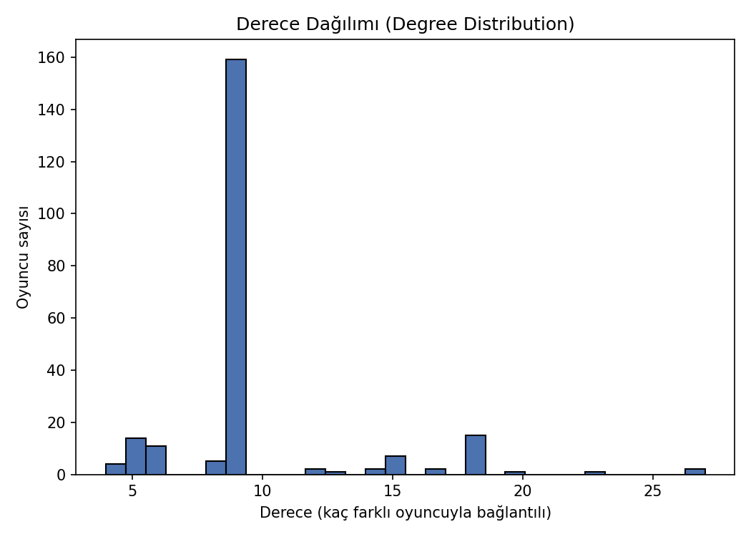
Şekil 1. En büyük bağlantılı bileşende derece dağılımı (kaç farklı oyuncuyla bağlantılı olduğu).

3.2 Merkezilik Sonuçları
Tablo 1'de görüldüğü gibi, beş merkezilik ölçütü her zaman aynı isimleri öne çıkarmamıştır. Alencier Ley Lopez ve Joju George en yüksek derece merkeziliğine (0,12) sahipken, Jagapathi Babu hem arasındalık (0,41) hem de yakınlık (0,32) merkeziliğinde ağın en "stratejik" konumundaki ismi olarak öne çıkmaktadır. Bu ayrım, "en çok bağlantıya sahip olmak" ile "ağın farklı bölgeleri arasında köprü olmak"ın farklı şeyler olduğunu somut biçimde göstermektedir.
Oyuncu | Derece | Arasındalık | Özvektör | PageRank
Alencier Ley Lopez | 0,120 | 0,219 | 0,144 | 0,0109
Joju George | 0,120 | 0,200 | 0,307 | 0,0104
Jagapathi Babu | 0,071 | 0,410 | 0,150 | 0,0060
Manju Warrier | 0,102 | 0,087 | 0,154 | 0,0102
Poonam Kaur | 0,089 | 0,224 | 0,087 | 0,0088
Tablo 1. En yüksek merkeziliğe sahip beş oyuncu ve dört farklı ölçütteki skorları.
En kısa yol örneği de bu "küçük-dünya" görünümünü somutlaştırmaktadır: rastgele seçilen iki oyuncu olan Sharad K.R.G. ile Nithya Menen arasında 5 adımlık bir yol bulunmuştur (Sharad K.R.G. → S.J. Suryah → Nagineedu → Poonam Kaur → Prakash Raj → Nithya Menen); bu, ağın çoğunlukla kısa olan yollarının bazen ortalamanın biraz üzerine çıkabildiğini, yine de makul sınırlar içinde kaldığını göstermektedir.

3.3 Topluluk Yapısı
Louvain algoritması en büyük bileşende 9 farklı topluluk tespit etmiş, modularity skoru 0,797 olarak hesaplanmıştır - literatürde 0,3 üzeri genellikle "anlamlı" topluluk yapısı olarak kabul edildiğinden, bu oldukça güçlü ve net ayrışmış bir topluluk yapısına işaret etmektedir (Şekil 2). Topluluklar arasındaki sınırların, farklı film yapımlarının (ya da aynı ekiple tekrar çekilen yapımların) kadrolarıyla büyük ölçüde örtüştüğü gözlemlenmiştir; en büyük topluluk 35 kişiden oluşmaktadır.
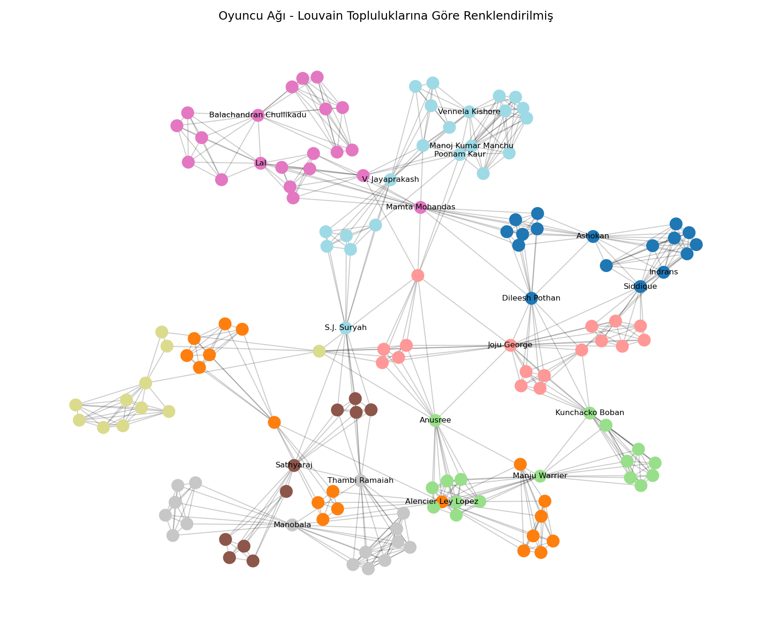
Şekil 2. Louvain topluluklarına göre renklendirilmiş oyuncu ağı (en büyük bağlantılı bileşen).

3.4 Yapısal Özellikler ve Dayanıklılık
Ortalama kümelenme katsayısı 0,462, global kümelenme katsayısı (transitivity) ise 0,757 olarak hesaplanmıştır; bu yüksek değer, bir filmin tüm kadrosunun otomatik olarak birbirine bağlanmasının (klik oluşturmasının) beklenen bir sonucudur. Çap 11 adım, ortalama en kısa yol uzunluğu ise 4,93 adım olarak bulunmuştur. Derece asortativitesi -0,022 ile sıfıra oldukça yakın çıkmış, hafif negatif eğilim yüksek dereceli oyuncuların nispeten daha az bağlantılı oyuncularla da çalıştığına işaret etmektedir. Ağda 13 kesme noktası tespit edilmiş olup bunların önemli bir kısmı (Alencier Ley Lopez, Manju Warrier, S.J. Suryah gibi isimler) aynı zamanda merkezilik sıralamasında da üst sıralarda yer almaktadır - bu örtüşme, ağın en "görünür" isimlerinin aynı zamanda yapısal olarak en "kritik" isimler olduğunu doğrulamaktadır.
Dayanıklılık testi bu kırılganlığı çarpıcı biçimde görselleştirmektedir (Şekil 3): en merkezi oyuncular sırayla çıkarıldığında en büyük bağlantılı bileşen çok hızlı küçülürken (30 düğüm çıkarıldığında bileşen 226'dan yaklaşık 20 kişiye düşmüştür), rastgele çıkarmada aynı düşüş çok daha yavaş gerçekleşmektedir (yaklaşık 160 kişi kalmıştır). Bu davranış, gerçek dünya sosyal ağlarında ve ölçeksiz (scale-free) ağlarda sıkça rastlanan "rastgele arızalara dayanıklı, hedefli saldırılara kırılgan" örüntüsüyle birebir uyumludur.
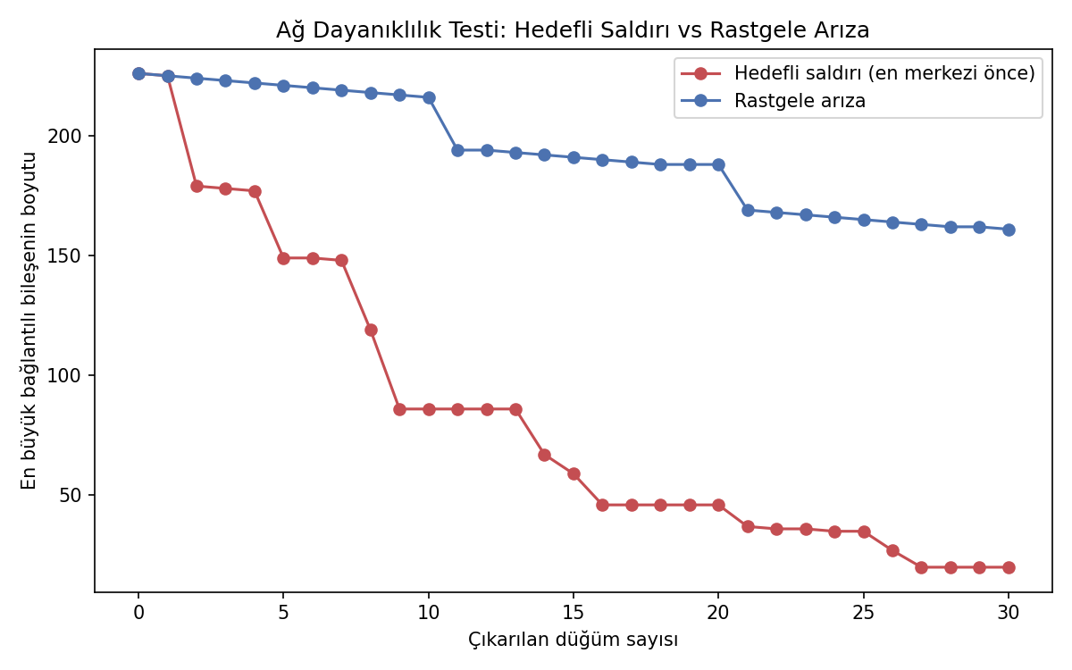
Şekil 3. Hedefli saldırı (kırmızı) ile rastgele arıza (mavi) senaryolarında en büyük bileşenin küçülme hızı karşılaştırması.

3.5 Küçük-Dünya, Klik ve K-Core Bulguları
Küçük-dünya testinde gerçek ağın kümelenme katsayısı (0,757) aynı boyuttaki rastgele grafların ortalamasından (0,041) çok daha yüksek çıkarken, ortalama yol uzunluğu (4,93) rastgele graflara (2,62) yakın bir düzeyde kalmıştır. Bu iki değerin oranından hesaplanan sigma istatistiği σ=9,74 olarak bulunmuş, bu da σ>1 koşulunu açıkça sağlayarak ağın güçlü bir küçük-dünya yapısına sahip olduğunu doğrulamaktadır. Bu sonuç, Watts ve Strogatz'ın (1998) orijinal çalışmasında tam olarak aynı tür bir ağ (film-oyuncu işbirliği ağı) için bulduğu örüntüyle doğrudan örtüşmektedir.
Ağda 32 maksimal klik tespit edilmiş, en büyük klik boyutu 10 kişi olarak bulunmuştur. Kliklerin büyük çoğunluğunun tam olarak 10 kişilik olması dikkat çekicidir; bu durum, kliklerin genellikle tek bir filmin kadrosuna birebir karşılık geldiğini doğrulamaktadır. K-core ayrıştırmasında ise maksimum k-core değeri 9 olarak bulunmuş ve ana çekirdek 190 oyuncudan oluşmuştur - yani en büyük bileşendeki oyuncuların yaklaşık %84'ü, birbirine yoğun şekilde bağlı bu çekirdek yapının bir parçasıdır (Şekil 4).
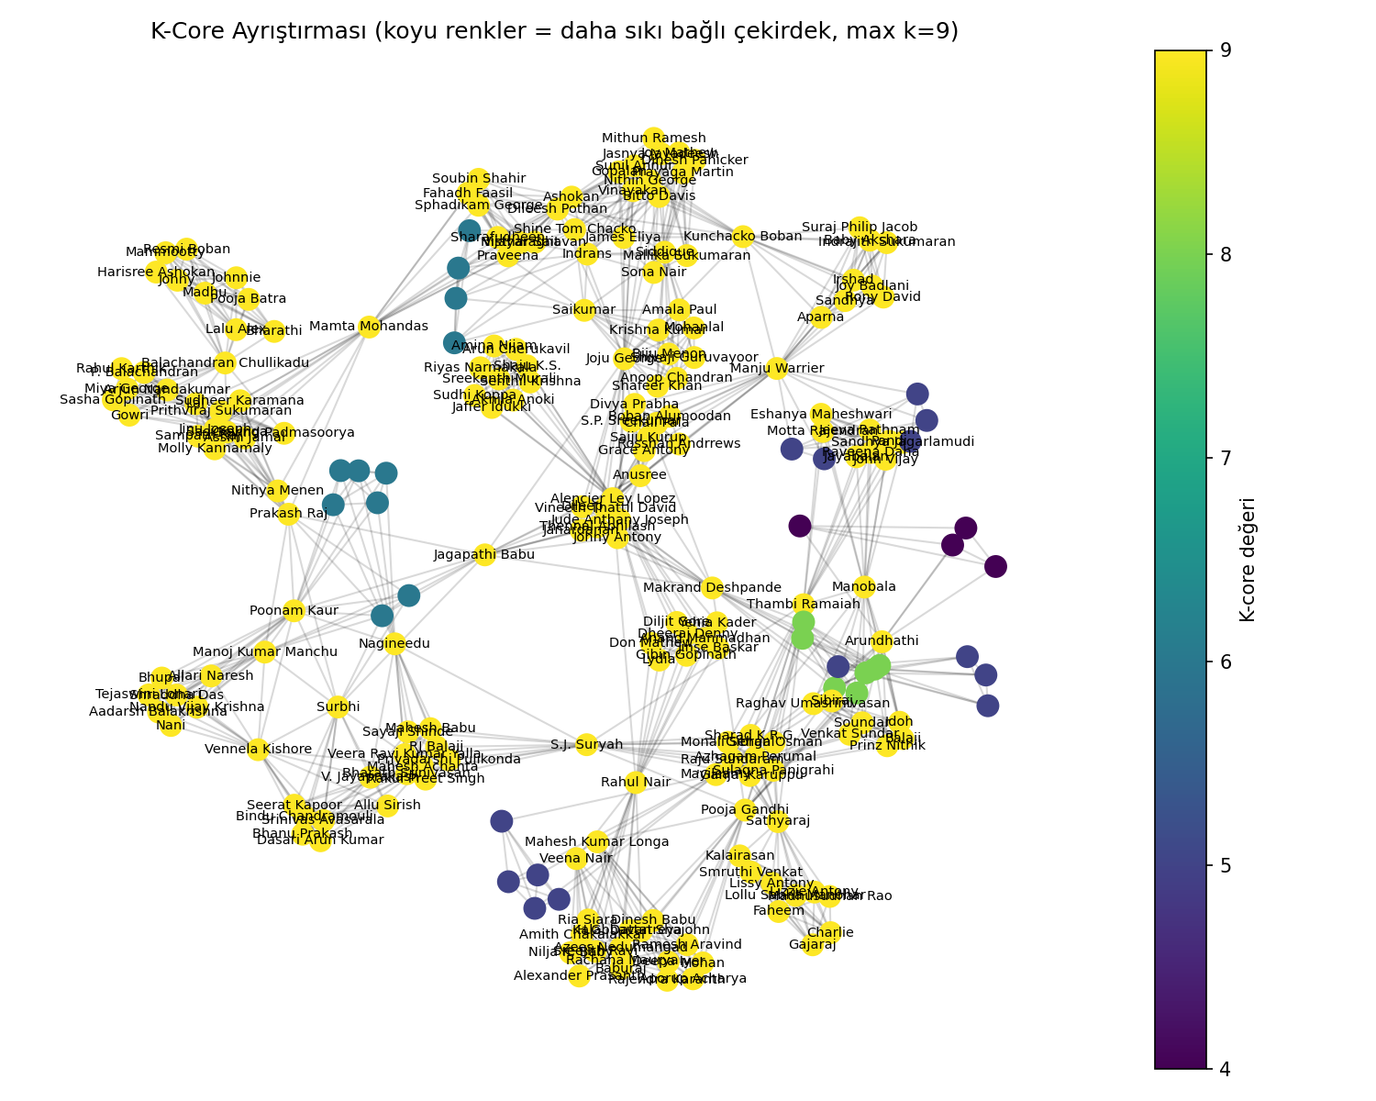
Şekil 4. K-core değerlerine göre renklendirilmiş ağ (koyu/sarı tonlar daha yüksek k-core değerini gösterir).
Link prediction analizinde, henüz birlikte oynamamış ama üç ortak film arkadaşına sahip birkaç oyuncu çifti belirlenmiştir (örneğin Vennela Kishore–Narsing Yadav ve Surbhi–Bhupal). Son olarak, bipartite graf projeksiyonuyla üretilen oyuncu-oyuncu ağının, doğrudan yöntemle üretilen ağla kenar kümesi bakımından birebir aynı olduğu doğrulanmış, bu da kullanılan yöntemin tutarlılığını teyit etmiştir.

3.6 Tür Karşılaştırması
Aynı analiz hattı 150'şer film üzerinden Thriller, Comedy ve Horror türleri için ayrı ayrı çalıştırılmıştır (Tablo 2, Şekil 4). En dikkat çekici fark kümelenme katsayısında görülmektedir: Comedy filmlerinin oyuncu ağı (0,474) Thriller (0,962) ve Horror (0,972) ağlarına kıyasla belirgin şekilde daha düşük bir kümelenmeye sahiptir. Bunun olası bir açıklaması, komedi yapımlarında oyuncuların farklı projelerde birbirinden bağımsız ve daha dağınık kadrolarla çalışması, buna karşın gerilim ve korku türlerinde aynı ekiplerin (özellikle seri filmlerde veya belirli yönetmenlerle tekrarlanan işbirliklerinde) daha sık tekrar bir araya gelmesidir. İlginç biçimde Comedy türü aynı zamanda en büyük bağlantılı bileşene (35 oyuncu) sahiptir; bu da düşük kümelenme ile daha geniş ama gevşek bağlı bir ağ yapısının bir arada bulunabileceğini göstermektedir.
Tür | Oyuncu Sayısı | Yoğunluk | Ort. Kümelenme | En Büyük Bileşen | Ort. Yol Uzunluğu
Thriller | 1.232 | 0,0067 | 0,962 | 28 | 1,86
Comedy | 1.265 | 0,0067 | 0,474 | 35 | 2,20
Horror | 1.214 | 0,0068 | 0,972 | 19 | 1,47
Tablo 2. Üç farklı film türü için ağ istatistiklerinin karşılaştırması (her tür için 150 film).
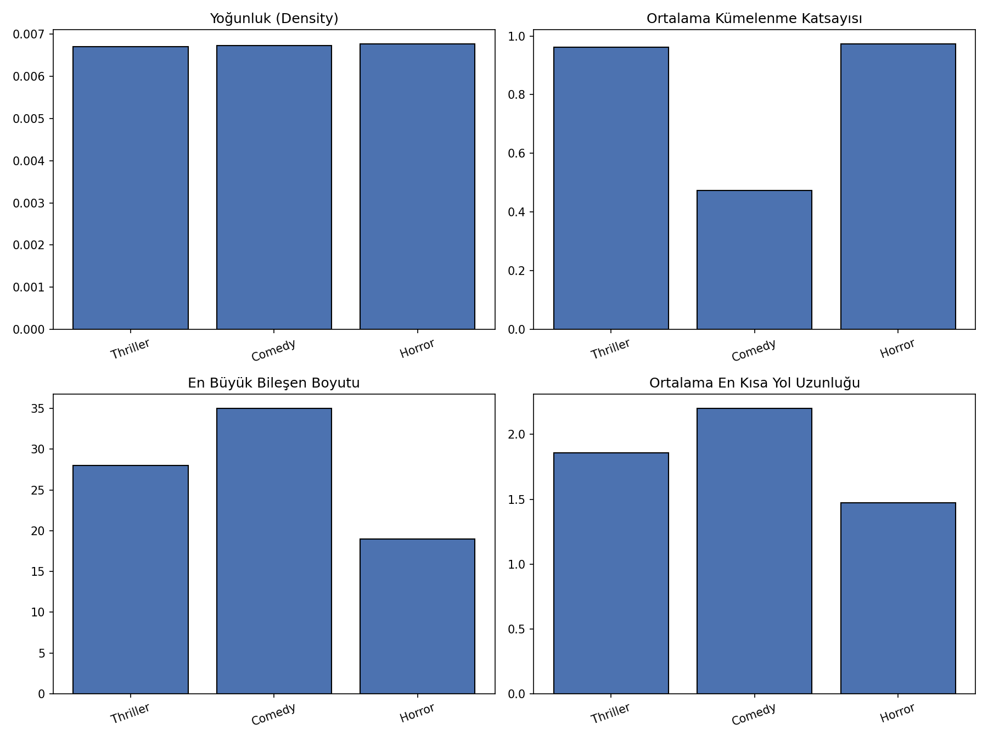
Şekil 5. Yoğunluk, ortalama kümelenme, en büyük bileşen boyutu ve ortalama yol uzunluğunun türlere göre karşılaştırması.

4. Sonuçlar
Bu projede kurulan gerilim türü oyuncu işbirliği ağı, klasik küçük-dünya ağlarının temel özelliklerini net biçimde sergilemektedir: yüksek kümelenme katsayısı, kısa ortalama yol uzunluğu ve σ=9,74 gibi güçlü bir küçük-dünya istatistiği. Ağdaki merkezi konumdaki az sayıda oyuncu (örneğin Alencier Ley Lopez, Jagapathi Babu, Joju George) aynı anda hem en yüksek merkeziliğe hem de kesme noktası konumuna sahiptir; bu da ağın bağlantılılığının bu küçük çekirdek gruba ne denli bağımlı olduğunu göstermektedir. Nitekim dayanıklılık testi bu bağımlılığın pratik sonucunu açıkça ortaya koymuş, hedefli çıkarmaların ağı rastgele çıkarmalara kıyasla çok daha hızlı parçaladığını göstermiştir.
Topluluk tespiti ve klik analizi birbirini doğrulayan sonuçlar üretmiştir: yüksek modularity (0,797) ve kliklerin büyük çoğunluğunun tek bir film kadrosu boyutunda (10 kişi) çıkması, ağın yapısının büyük ölçüde bireysel yapımların kadrolarından türediğini göstermektedir. Son olarak, tür karşılaştırması, film türünün yalnızca içerik değil aynı zamanda oyuncuların işbirliği örüntülerini de şekillendirdiğini; komedi yapımlarının daha gevşek, tür sinemasının (gerilim, korku) ise daha sıkı bağlı kadrolarla çalıştığını ortaya koymuştur.

5. Tartışma
Bulgularımız genel olarak Watts ve Strogatz'ın (1998) orijinal küçük-dünya bulgusuyla aynı yöndedir, ancak elde ettiğimiz sigma değeri (9,74) literatürde sıkça bildirilen değerlerden (genellikle 1-3 aralığında) belirgin biçimde yüksektir. Bunun sebebinin ağın gerçekten olağanüstü güçlü bir küçük-dünya yapısı taşımasından çok, karşılaştırma için kullanılan rastgele grafların aşırı düşük yoğunluğa sahip olmasından (kümelenme katsayısı yalnızca 0,041) kaynaklandığını düşünüyoruz; düşük yoğunluklu ağlarda rastgele modelin kümelenmesi neredeyse sıfıra yaklaştığından oran yapay olarak şişmektedir. Bu nedenle sigma değerini mutlak bir gösterge yerine, ağın rastgele bir yapıya göre göreli konumunu gösteren bir işaret olarak yorumlamak daha doğru olacaktır.
Projenin en önemli kısıtlaması, örneklemin rastgele seçilmesi ve farklı ulusal sinema endüstrilerini bir arada barındırmasıdır; bu durum ağın büyük ölçüde parçalı çıkmasına (oyuncuların yalnızca %3,5'i en büyük bileşende) yol açmıştır. IMDb'nin popülerlik verisi (oy sayısı) kullanılarak yapılacak bir örnekleme, muhtemelen daha bağlantılı - çünkü daha tanınmış oyunculardan oluşan - bir ağ üretecektir; bu, zaman kısıtı nedeniyle bu çalışmada tam olarak uygulanamamış, ileriki bir adım olarak bırakılmıştır. İkinci bir kısıt, analizin tek bir zaman kesitine (statik bir ağa) dayanmasıdır; ağın yıllar içinde nasıl büyüdüğü veya hangi işbirliklerinin diğerlerinden önce geldiği bu çalışmada incelenmemiştir. Üçüncü olarak, IMDb'de bir filmin birden fazla tür etiketine sahip olabilmesi (örneğin hem Thriller hem Drama), tür karşılaştırmasında bir miktar örtüşmeye yol açmış olabilir. Son olarak, link prediction için kullanılan ortak-komşu yöntemi basit ve yorumlanabilir olmakla birlikte, Adamic-Adar ya da node2vec gibi gömme tabanlı yöntemlere kıyasla daha sınırlı bir tahmin gücüne sahiptir.
İleride yapılabilecek çalışmalar arasında, popülerlik-ağırlıklı örnekleme ile daha bağlantılı bir ağ elde edilmesi, analizin tek bir ulusal sinema endüstrisiyle (örneğin yalnızca Hollywood ya da yalnızca belirli bir bölgesel sinema) sınırlandırılarak daha tutarlı bir ağ üzerinde derinlemesine analiz yapılması, ağın zaman içindeki gelişiminin (yıl yıl büyüyen bir ağ olarak) incelenmesi ve daha gelişmiş link prediction yöntemlerinin denenmesi sayılabilir.

Kaynakça
Proje Kaynak Kodu (GitHub). https://github.com/Metekilic0/bil403-graph-teory
IMDb Non-Commercial Datasets. https://developer.imdb.com/non-commercial-datasets/
NetworkX Documentation. https://networkx.org/documentation/stable/
python-louvain (Community Detection) Documentation. https://python-louvain.readthedocs.io/
Watts, D. J., & Strogatz, S. H. (1998). Collective dynamics of 'small-world' networks. Nature, 393(6684), 440-442.
Albert, R., Jeong, H., & Barabási, A.-L. (2000). Error and attack tolerance of complex networks. Nature, 406, 378-382.

Kodlar
Projenin tüm kaynak kodu, aşağıdaki GitHub deposunda tutulmaktadır: https://github.com/Metekilic0/bil403-graph-teory. Kod tabanı şu modüllerden oluşmaktadır: build_graph.py (IMDb verisinin okunması, filtrelenmesi ve ağın kurulması), graph_utils.py (tüm graf metriklerini hesaplayan, bağımsız test edilebilir saf fonksiyonlar), analyze.py ve advanced_analysis.py (merkezilik, topluluk, kümelenme, dayanıklılık, ego ağı ve link prediction analizleri), structural_analysis.py (küçük-dünya testi, klik ve k-core analizleri), compare_genres.py (çoklu tür karşılaştırması) ve bipartite_analysis.py (bipartite graf kurulumu ve projeksiyon doğrulaması). Ayrıca tests/ klasöründe, gerçek IMDb verisine ihtiyaç duymadan çalışan 45 adet birim ve entegrasyon testi bulunmaktadır. Aşağıda kod tabanından üç temsili fonksiyon, ekran görüntüsü olarak ve altlarında kısa açıklamalarla sunulmuştur; tam kod ve çalıştırılmış çıktılarıyla birlikte notebook (BIL403_donem_projesi.ipynb) yukarıdaki depoda ve ekli dosyalarda mevcuttur.
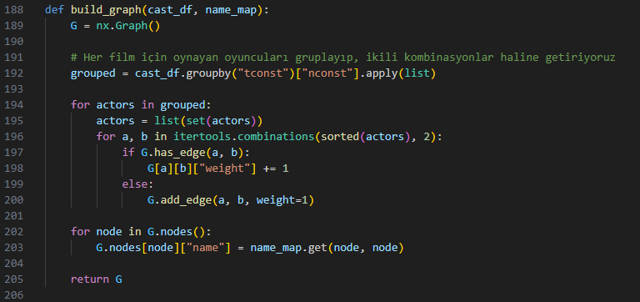
Kod 1. build_graph.py içindeki build_graph fonksiyonu - oyuncu-oyuncu ağının kurulması.
Bu fonksiyon, ham oyuncu-film kayıtlarından (cast_df) oyuncu-oyuncu ağını kurar. Her film için o filmde oynayan oyuncular gruplanır, ardından bu oyuncuların ikili kombinasyonları arasına bir kenar çekilir; aynı iki oyuncu birden fazla filmde birlikte oynadıysa kenarın ağırlığı (weight) artırılır. Bu, projedeki tüm analizlerin temelini oluşturan graf kurma adımıdır ve tests/test_build_graph.py içinde çeşitli senaryolarla (ortak film sayısı, tekrar eden kayıtlar, isim eşlemesi vb.) doğrulanmıştır.

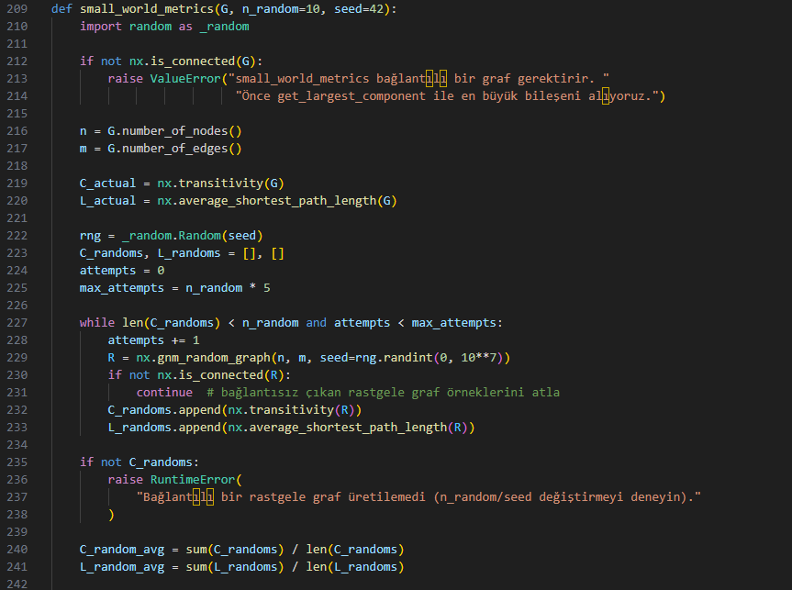
Kod 2. graph_utils.py içindeki small_world_metrics fonksiyonu - küçük-dünya (sigma) testi.
Bu fonksiyon, gerçek ağı aynı düğüm/kenar sayısına sahip rastgele graflarla karşılaştırarak Bulgular bölümünde (3.5) raporlanan σ=9,74 değerini üretir. Aynı düğüm/kenar sayısına sahip birden fazla rastgele graf (Erdős–Rényi, G(n,m)) üretilip bağlantılı çıkanların kümelenme katsayısı ve ortalama yol uzunluğu ortalaması alınır; bu ortalamalar gerçek ağın karşılık gelen değerleriyle oranlanarak sigma hesaplanır.

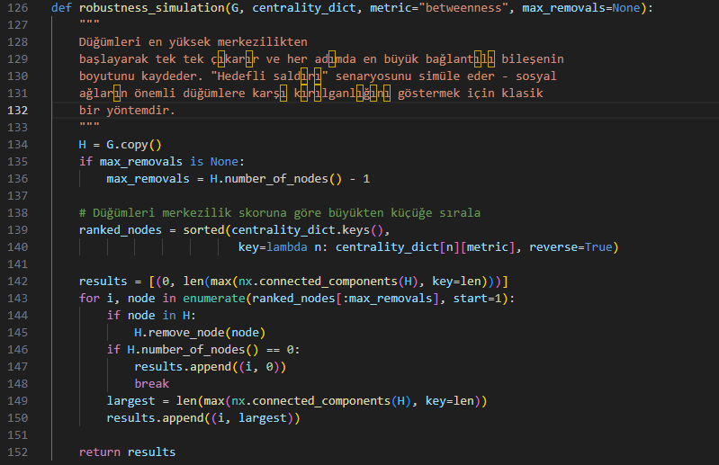
Kod 3. graph_utils.py içindeki robustness_simulation fonksiyonu - hedefli saldırı simülasyonu.
Bu fonksiyon, Şekil 3'teki dayanıklılık testinin arkasındaki mantığı uygular: düğümler merkezilik skoruna göre büyükten küçüğe sıralanır ve tek tek çıkarılırken her adımda en büyük bağlantılı bileşenin boyutu kaydedilir. Aynı mantığın rastgele sıralamayla çalışan kardeş fonksiyonu (random_failure_simulation) karşılaştırma senaryosunu oluşturur.
Kaynak Kod/ Github linki: https://github.com/Metekilic0/bil403-graph-teory

